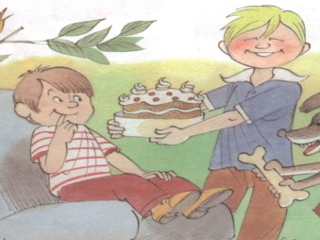

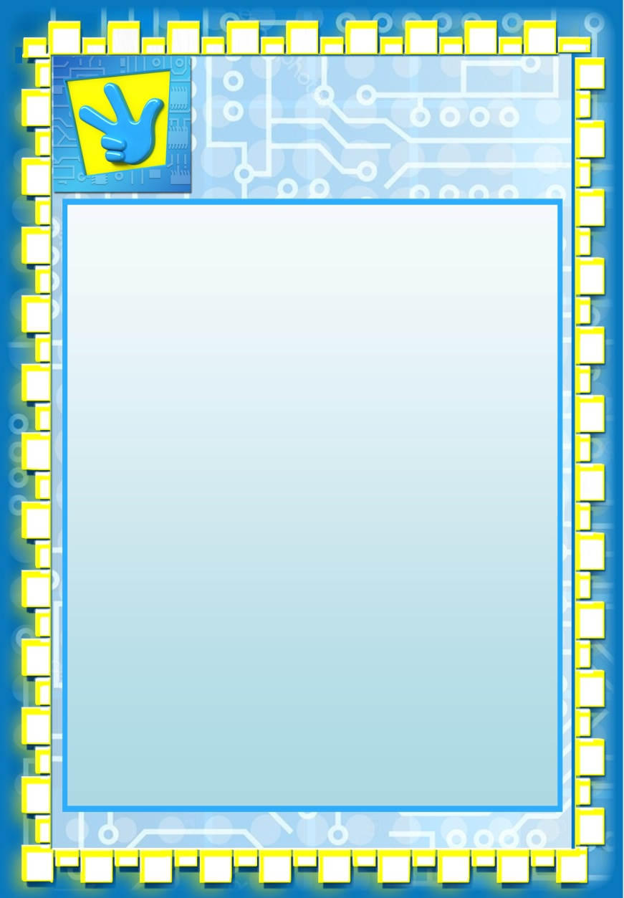
Бергәләп уйныйк!
Бармак уены

Бу бармак - бабай,
Бу бармак - әби,
Бу бармак - әти,
Бу бармак - әни,
Бу бармак - бәби, -
Аның исеме Чәнти.

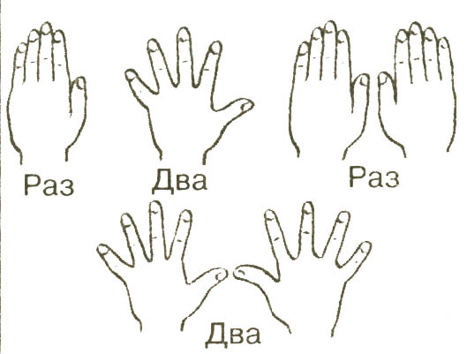

Бергәләп уйныйк!
Ак калач (уены)

Булатның туган көненә
Без пешердек ак калач;
Менә шулай ул биек,
Менә шулай тәбәнәк;
Менә шулай тарлыгы;
Менә шулай киңлеге.
Ак калач, ак калач,
Теләгәнеңне сайлап кач!

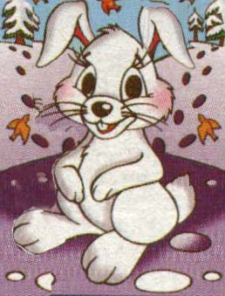
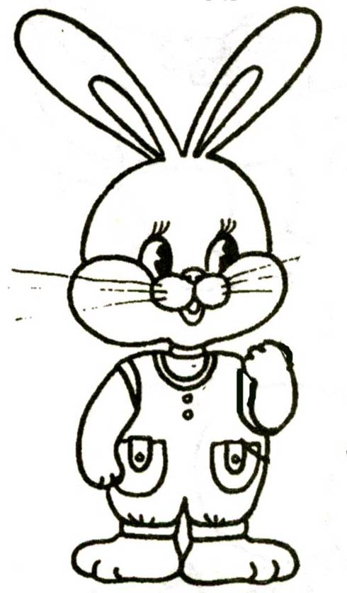
Бергәләп уйныйк!
Уен: «Ак куянкай»
Ак куянкай утыра
Колакларын селкетә.
Менә шулай, менә шулай
Колакларын селкетә.

Куян туңа башлагач
Аякларын җылыта
Менә шулай, менә шулай
Аякларын җылыта

Куян hаман да туңа,
Сикергәләп тә ала.
Менә шулай, менә шулай
Сикергәләп тә ала.

Кемдер аны өркетте
Ул урманга элдертте.

Бергәләп уйныйк!
Соры куян (уен)

Соры куян юына,
Ул кунакка җыена.
Юды борынын, юды авызын,
Юды колагын, сөртте корытып.
Ул кунакка китте!


Бергәләп уйныйк!
«ТУП-ТУП-ТУБЫБЫЗ» уены

Туп-туп-тубыбыз,
Син безнең ... (матурыбыз).
Тишмәбез дә югалтмабыз,
Оста тота ... (кулыбыз).
Рөстәм, сиңа да бирәбез,
Әйдә, уйныйбыз ... (бергә),
Кирәк аны чөеп-чөеп
Тотып ала ... (белергә.)
Туп сикерә, син дә сикер,
Тыпыр-тыпыр ... (тыпырда),
Дуслар белән уйна бергә,
Читтә генә ... (утырма).
Туп-туп-тубыбыз,
Сикерәбез, ... (көләбез),
Югары оч, түбәнгә ... (төш),
Без тотып ... (өлгерәбез.)

Бергәләп уйныйк!
Уен: «Күрсәт әле, үскәнем»

Күрсәт әле, үскәнем,
Күрсәт әле, үскәнем,
Ничек куян сикерә?
Ничек куян сикерә?
Менэәшулай, менә шулай
Шулай куян сикерә.
Күрсәт әле, үскәнем,
Күрсәт әле, үскәнем,
Ничек йөри аюлар?
Ничек йөри аюлар?
Менә шулай, менә шулай
Шулай йөри аюлар.
Күрсәт әле, үскәнем,
Күрсәт әле, үскәнем,
Ничек кошлар очалар?
Ничек кошлар очалар?
Менә шулай, менә шулай
Шулай кошлар очалар.

Бергәләп уйныйк!

Бармак уены.

- Бармак, бармак,
Кайда булдың?
- Бу абый белән
Урманга бардым.
Бу абый белән
Кырда йөгердем.
Бу абый белән
Ботка ашадым.
Бу энем белән
Җыр җырладым.

Бергәләп уйныйк!
«ПАРОВОЗ» уены
Тәрбияче — «паровоз», ә балалар «вагоннар» була. Тәрбияче җырлый, ә балалар аваз ияртемнәрен кабатлыйлар.

Алга таба барабыз: «Тип-тап-тап, тип-тап-тап!»
Гөрләп чаба паровоз: «Тип-тап-тап, тип-тап-тап!»
Ак төтен артта кала: «Пух-пах-пах, пух-пах-пах!»
Вагоннар җырлап чаба: «Ах-ох-ух, ах-ох-ух!»
Свисток яңгырап китә: «Пу-ту-ту, пу-ту-ту!»
Тавыш еракка китә: «У-у-у, у-у-у!»
Бик күп җирләрне үттек: «Чаң-чаң-чаң, чаң-чаң-чаң!»
Урманга да без җиттек: «Дың-дың-дың, дың-дың-дың!»
Зур паровоз уфылдый: «Пуф-пуф-пуф, пуф-пуф-пуф!»
Бүген бик арыдың, ди: «Уф-уф-уф, уф-уф-уф!»

